After Party
Česko / 2024 / 89 minut / režie Vojtěch Strakatý
Před projekcí
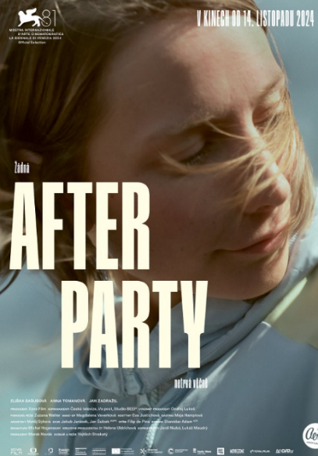
Prohlédni si plakát a pusť si trailer k filmu.

- Co se ti vybaví pod pojmem after party?
- Máš představu spíše zábavy nebo zmatku?
- Co jsi cítil/a při sledování traileru?

Po projekci – příběh a emoce
Představ si sebe v takové situaci. Jak bys asi reagoval/a?
Popiš situaci, ve které se ocitá Jindřiška po probuzení. Napiš klíčové momenty příběhu.
Změnil někdy jeden den tvůj život?
Jak reagovali lidé kolem Jindřišky?
After Party – metafora v názvu filmu
Název filmu After Party můžeme vnímat jako metaforu – způsob, jak vyjádřit hlubší myšlenky filmu.
- Jaký pocit v tobě název filmu vyvolává, když ho vztáhneš k ději filmu?
- V čem může název symbolizovat konec bezstarostného životního období hlavní hrdinky?
Postavy
- Jak se Jindřiška změnila během jednoho dne?
ranní probuzení
před
po

- Jakou roli hraje v příběhu filmu její nejlepší kamarádka? Jak se zachovala?
- Podívej se na scénu v autě – rozhovor s otcem. Jak bys popsal/a jeho chování.
- Jak by se podle tebe měla Jindřiška zachovat? Jak bys chtěl/a, aby se její příběh dále vyvíjel?
Mladí lidé a dluhy
- Proč se podle tebe mladí lidé zadlužují? (tlak okolí, nedostatek informací..)

- Prozkoumej vlastní zkušenosti

Kdy jste naposledy chtěli něco koupit, ale neměli jste peníze? | Jak jste situaci vyřešili?
Znáte někoho, kdo si půjčuje peníze? | Proč si myslíte, že to dělá?
Co by vás přesvědčilo si peníze půjčit? | Jaké by byly důvody?

- Vyhledej úrokové sazby u různých typů půjček. Víš, co pro dlužníka znamená výše úrokové sazby?

Typ půjčky | Úroková sazba – ročně
- Bankovní spotřebitelský úvěr
- Kreditní karta
- Kontokorent
- Nebankovní rychlé půjčky
- SMS půjčky
- Vypočítej, kolik by stála půjčka 10 000 Kč na různé období u SMS půjčky a bankovního úvěru.
- Mají podle tebe banky povinnost chránit mladé spotřebitele?

